Wachendorff: Halle 7, Stand 151

Presseinformation WA1507: Robustes Seilzugsystem SZG140
Bilder und Textmaterial sind für die Veröffentlichung in der Fachpresse (Print und Online) freigegeben.
Bitte senden Sie uns nach der Veröffentlichung ein Belegexemplar zu. Herzlichen Dank für Ihre Bemühungen im Voraus.

Robustes Seilzugsystem SZG140 ... exakte Längenmessung bis zu 10.200 mm

Bei der Überlegung, wie man am sichersten und effizientesten Positionen, Geschwindigkeiten und Verfahrlängen von z. B. Kranauslegern, hydraulischen Zylindern oder Förderschnecken erfasst, unterstützt Wachendorff Automation den Anwender bzw. Konstrukteur mit abgestimmten Seilzugsystemen. Die Seilzugsysteme von Wachendorff Automation gewährleisten die schnelle und flexible Montage an der Maschine und bieten eine robuste Ausführung mit hoher Schutzart bis zu IP65. Durch optimale Seilführung und konstante Seilspannung über die gesamte Messstrecke gelingt die exakte Messung. In Verbindung mit den inkrementalen Drehgebern der WDGI-Serie oder den absoluten Drehgebern der Serie WDGA lassen sich ideale Auflösungen, hohe Genauigkeiten und optimale Schnittstellen realisieren. Ausgelegt ist das neue System SZG140 für Längen bis zu 10.200 mm.
Die Position des Seilabgangs kann über einen Befestigungswinkel individuell festgelegt werden. Durch die robuste Ausführung des Seilzugsystems in Verbindung mit den inkrementalen und absoluten Drehgebern von Wachendorff Automation ist das System auch in herausfordernden Bereichen einsetzbar, z. B. in Hafenkränen oder in Transportsystemen in Kühlhäusern.

Mehr Informationen: http://www.wachendorff-automation.de/szg

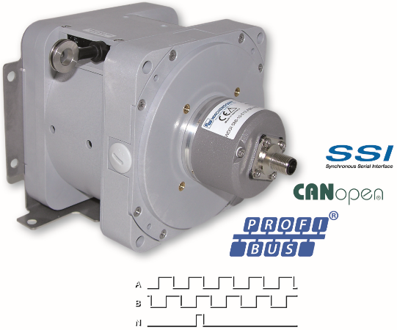
Bilder (Wachendorff):

PI_WA1507_Seilzugsystem_SZG140_19112015.jpg

